迷你时钟操作说明
1号按键 2号按键

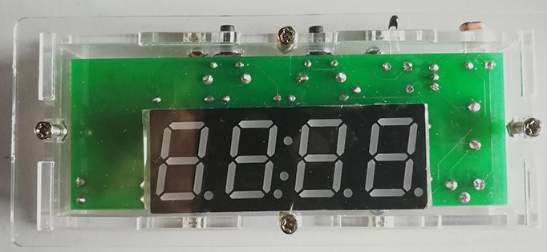

1号显示区 2号显示区

- 按一下1号按键，2号显示区闪烁：表示可以调节时间的分，这个时候按2号按键即可以调节时间的分。
- 再按一下1号按键，1号显示区闪烁：表示可以调节时间的时，这个时候按2号按键即可以调节时间的时。
- 再按一下1号按键，2号显示区闪烁：表示可以调节闹钟的分，这个时候按2号按键即可以调节闹钟的分。
- 再按一下1号按键，1号显示区闪烁：表示可以调节闹钟的时，这个时候按2号按键即可以调节闹钟的时。
- 再按一下1号按键，1号显示区和2号区要么显示全1，要么显示全0，这个时候按2号按键即可以开启光控或者关闭光控（所谓光控就是显示屏能根据环境光强弱改变显示亮度）。
- 再按一下1号按键，1号显示区和2号区要么显示全1，要么显示全0，这个时候按2号按键即可以开启或者关闭闹钟功能。
- 再按一下1号按键，返回正常显示界面。
- 闹钟响时，按一下2号按键可以关掉闹钟。

